「地球の反対側と私たちの未来 -「国際協力」と「働く」とは-」②
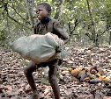
パラグアイの写真から途上国が抱える課題を考えよう！
Q 世界にはどんな問題があるだろう？

Step1 私の班は【 】を担当します！ 写真から次の３つのことを読み取ってみよう！
①日本との共通点や相違点 | ②問題点
③関連するSDGs
目標名 理由

Step2 班のみんなで共有しよう！
名前 | ①共通点や相違点 | ②問題点 | ③関連するSDGs

Step3 班で意見をまとめよう！
①日本との共通点や相違点
②問題点
③関連するSDGs ３つ！
 | 目標名 | 理由・説明
①
②
③
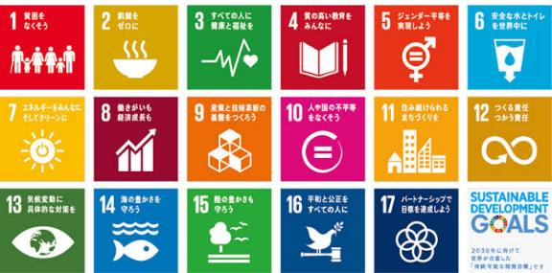

振り返り

組 番

